

Software

QKD Grafana simulator 1.0

Que es grafana ?

* Grafana es una plataforma que permite visualizar datos relacionados con, la carga de trabajo de nuestros servidores cloud virtualizados (CPU, RAM, GPU…), errores, disponibilidad o almacenamiento. Los datos se centralizan en un panel de control flexible y personalizable. También es posible incorporar datos provenientes de bases de datos como MySQL, PostgreSQL, Oracle, etc.
* Incorpora un sistema de alertas que nos permite estar al tanto de todo lo que sucede en nuestra infraestructura y reaccionar ante posibles problemas rápidamente. La configuración de alertas es también totalmente personalizable. Cada vez que se produce un error u ocurre cualquier problema, como por ejemplo que un servicio está al límite de su capacidad, Grafana nos enviará una notificación a través del medio elegido, siendo posible recibirla a través de correo electrónico, Slack, Telegram o incluso Microsoft Teams.
* Por otro lado, Grafana también permite consultar información de negocio como es el gasto en infraestructura cloud en tiempo real, algo que sin duda es muy importante para las empresas. De esta manera, nuestro gasto en infraestructuras cloud estará siempre monitorizado y podremos aplicar metodologías como[FinOps](https://ausum.cloud/es/finops-gestion-financiera-de-la-nube/) más fácilmente y lograr un mayor equilibrio entre rendimiento y coste.

Versiones de grafana

**Grafana Open Source**

es la versión gratuita y abierta La gran ventaja de esta versión es que estará bajo nuestro control total, así como una fácil conexión con cualquier fuente de datos local. Sin embargo, deberemos ocuparnos de la gestión y mantenimiento del servidor donde se aloja la implementación de Grafana.

**Grafana Cloud**

es un servicio completamente administrado y escalable que cuenta tanto con opciones de pago como gratuitas. La versión a coste 0 incluye hasta 10.000 métricas, 50 GB de registros, 50 GB de rastreos, 50 GB en perfiles, 3 usuarios y 14 dias de retención de datos. Si necesitamos más podemos optar por las opciones de pago, Cloud Pro desde 29$/mes y Cloud Advanced desde 299$/mes. Esta se trata de una opción muy útil para aquellos que no quieren hacerse cargo de la administración de una instalación local, ya que todo se aloja en los [contenedores](https://ausum.cloud/containers-as-a-service-caas-que-son/) Kubernetes de la nube de Grafana.

**Grafana Enterprise**

Por otro lado, [Grafana Enterprise](https://grafana.com/products/enterprise/) es la versión más completa y avanzada. Esta, incluye acceso a plugins premium que permiten conectarse a todo tipo de fuentes de datos.

El software QKD grafana, simula la creación de keys para encriptar información segura, con el objetivo de tomar parámetros estadísticos de las transacciones, procesos, base de datos, equipos y presentarse en pantalla, la lógica del código es trasportable a PYTHON, PYNQ, con el objetivo de poderse exportar a fpga .

Las pruebas de simulación se realizaron en :

-CPU Intel core 2 duo 3.0 GHZ

-Sistema Windows 64 bits

-un servidor local mysql, administrado en phpmyadmin.

- se construyeron 2 bases de datos

Cubiq_laser_telemetry

Cubiq_qkd_simulator

Donde se almacenan las key simuladas y los parámetros del laser.

ESTADISTICAS DEL SIMULADOR

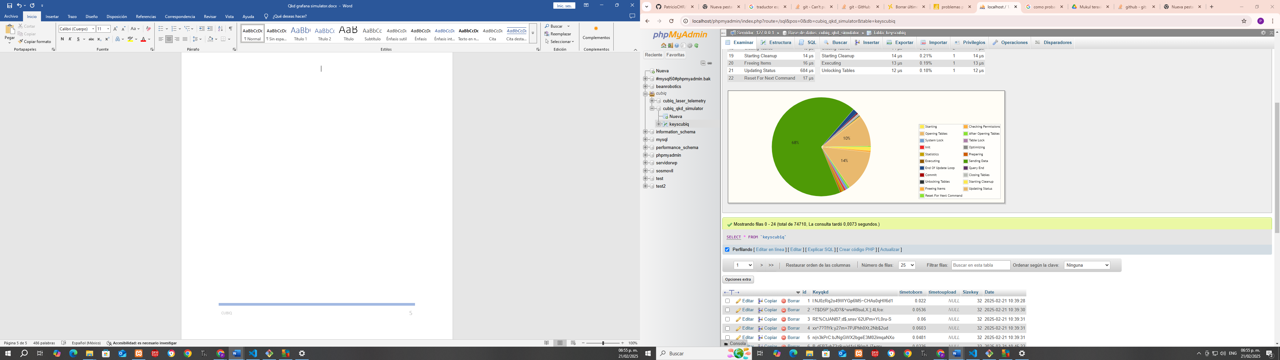

Las estadísticas nos muestran que cada key se generó en un tiempo promedio 20 a 30 milisegundos.

Se lanza consulta de comparación para detección de llaves duplicadas de las cuales no encontró ninguna.

Se generaron 74711 keys en 5.007 segundos

Se procede a buscar un hosting para base de datos

Admin.cdmon.com/es

Password : $hf!wMKiwFE9HM4

Apikey : LE8JRZdAOJkBB06eohD2TeuePvhkFLE4

usuario : testprot78

password : =1L4iFom

Bases de datos

<https://www.freesqldatabase.com/account/>

usuario : ingchavez13@gmail.com

contraseña : ***Qi7V89m6***

database

server : sql3.freesqldatabase.com

database name : sql3764042

usuario : sql3764042

password : HJhnIqyMm7

Link Grafana CLOUD

<https://patricio3.grafana.net/goto/pcD-jU5Hg?orgId=1>

user : [ingchavez13@gmail.com](mailto:ingchavez13@gmail.com)

password :

Modulo simulador de llaves cuánticas seguras

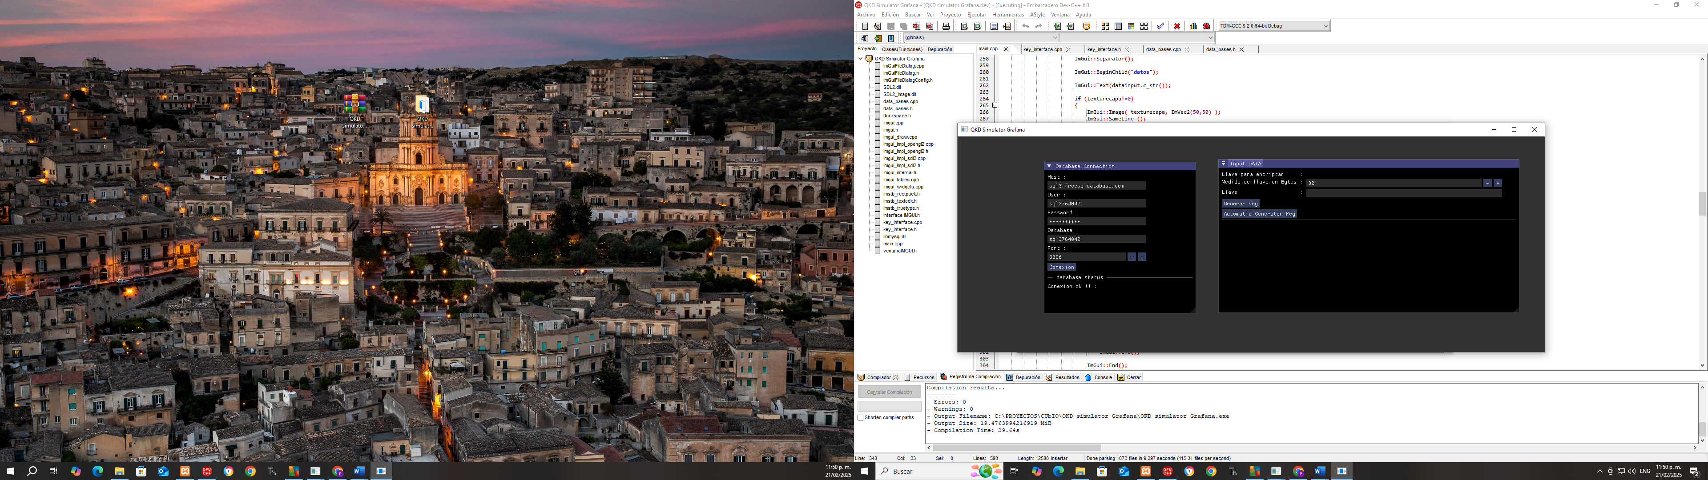

Este modulo esta escrito en c++, cuenta con una ventana de conectividad donde es posible cambiar la base de datos y tablas, y la ventana input data que cuenta con dos botones, uno para generar una sola llave y el otro para generar llaves a la velocidad de ciclo main del programa.

Este programa, la generación automática puede ser monitoreada en grafana.

<https://patricio3.grafana.net/goto/pcD-jU5Hg?orgId=1>

user : [patricio@cubiq-technologies.com](mailto:patricio@cubiq-technologies.com)

password : S#U4_@VwYdzTmGu